BAB III
ANALISIS DAN PERANCANGAN

Analisis
Untuk mengidentifikasi masalah, yang terbaik adalah menganalisis kinerja, information, economy, control, efficiency, dan layanan terlebih dahulu. Panduan ini disebut Analisis Pieces (Kinerja, Informasi, Ekonomi, Kontrol, Efisiensi, dan Layanan). Hasil analisis parsial mengambil masalah utama sebagai dasar untuk mencari solusi.

Identifikasi Masalah
Menurut (Rabbani, Aletheia (2020:11) Identifikasi masalah adalah langkah awal dalam proses penelitian untuk menentukan apa yang seharusnya menjadi fokus penelitian.dipahami sebagai upaya untuk mengidentifikasi dan memastikan bahwa masalah tersebut dapat diukur dan diperiksa. Berdasarkan observasi dan wawancara dengan mantan pasien Covid-19, dapat di indentifikasi kerangka analisis PIECES. Tabel 3.1 adalah Hasil Identifikasi Analisis PIECES

Tabel 3.1 Identifikasi Analisis PIECES
Category | Mengidentifikasi permasalahan
performance | Pengambilan data donor memakan waktu lama
information | Data informasi pendonor tidak akurat
Economy | Mengarsipkan data pendonor biayanya mahal
Control | Keamanan data yang disimpan belum diverifikasi
Eficiency | Memproses data donor membutuhkan banyak waktu dan tenaga
Services | Penyampaian layanan informasi yang diperlukan relatif lambat

Pemecahan Masalah
Hasil analisis PIECES mengidentifikasi masalah berdasarkan kinerja, informasi, ekonomi, pengendalian, efisiensi dan jenis layanan. Dari hasil ini, dapat didefinisikan kembali elemen di titik asal. Faktor penyebab masalah dapat dilihat pada Tabel 3.2
Tabel 3.2 Faktor Penyebab Masalah
Performance
Permasalahan | Memakan banyak waktu untuk mecari data pendonor
Sebab | Data yang ditampilkan masih belum dapat diolah
Information
Permasalahan | Informasi yang didapatkan dari data pelayanan penduduk belum akurat.
Sebab | Karena penyimpanan data terpisah, belum ada metode pengurutan data yang memudahkan pencarian data pendonor
Economy
Permasalahan | Pengarsipan perlu biaya yang besar
Sebab | Membutuhkan banyak kertas untuk pembuatan blangko
Control
Permasalahan | Keamanan data kurang teruji
Sebab | Data calon donatur dari formulir pendaftaran dimasukkan ke dalam lembar kerja oleh petugas dan tidak ada batasan hak akses saat mengakses file yang digunakan
Eficiency
Permasalahan | Memproses data donor membutuhkan banyak waktu dan tenaga.
Sebab | Semua data tersedia dalam bentuk lembar kerja dan dokumen. Saat memasukkan data terkait, data yang sama harus dimasukkan berulang kali
Services
Permasalahan | Sistem layanan untuk memberikan informasi yang dibutuhkan tidak cepat
Sebab | Pengelolaan data masih secara manual dan semua data yang diperlukan untuk peringkasan berikan secara terpisah

Perancangan
Dalam tahap perancangan ini, terdapat enam perancangan yang dilakukan, yaitu perancangan behaviour, perancangan class, perancangan aktivitas aktor, perancangan deployment, perancangan database dan perancangan layout

Perancangan Sistem
- Perancangan Use Case
Perancangan sistem membutuhkan proses penggambaran perilaku sistem yang akan direalisasikan menggunakan use case diagram. Diagram use case menggambarkan interaksi antara aktor (pengguna aplikasi) dan sistem yang dibuat. Saat merancang sistem informasi penelitian plasma ini terdapat dua aktor yaitu calon donatur sebagai pengelola dan masyarakat umum sebagai pengguna. Perilaku masing-masing aktor akan diilustrasikan dalam Use Case Diagram pada Gambar 3.2
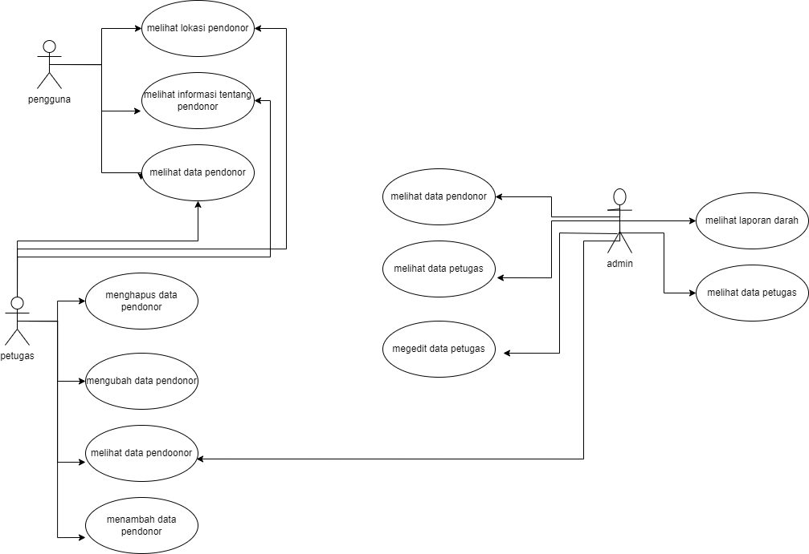

Gambar 3.2 Use Case diagram

- Perancangan Use Case mencari pendonor
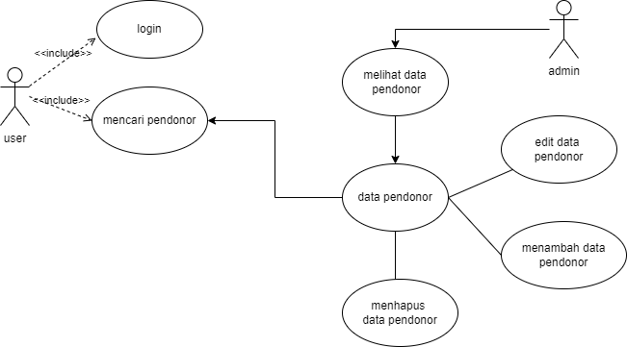
Berikut ini adalah rancangan Use Case mencari pendonor yang di ilustrasikan pada Gambar 3.3

Gambar 3.3 Use Case mencari pendonor

- Perancangan Use Case Melihat Pendonor
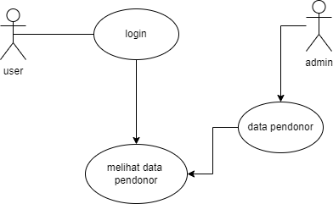
Berikut ini adalah rancangan Use Case melihat pendonor yang diilustrasikan pada Gambar 3.4

Gambar 3.4 Use case melihat pendonor

- Perancangan Use Case Menambah Pendonor
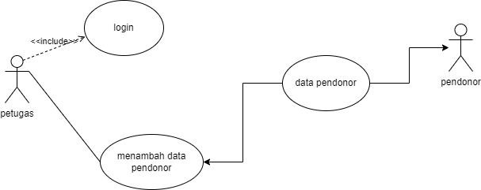
Berikut ini adalah rancangan Use Case menambah data pendonor yang akan diilustrasikan pada Gambar 3.5

Gambar 3.5 Use case menambah pendonor
- Perancangan Use Case Mengelolah Data Pendonor
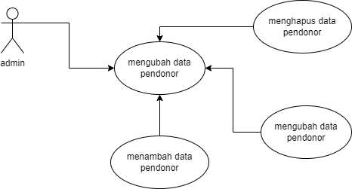
Berikut ini adalah rancangan Use Case mengolah data pendonor yang akan diilustrasikan pada Gambar 3.6

Gambar 3.6 Use case mengelolah data pendonor
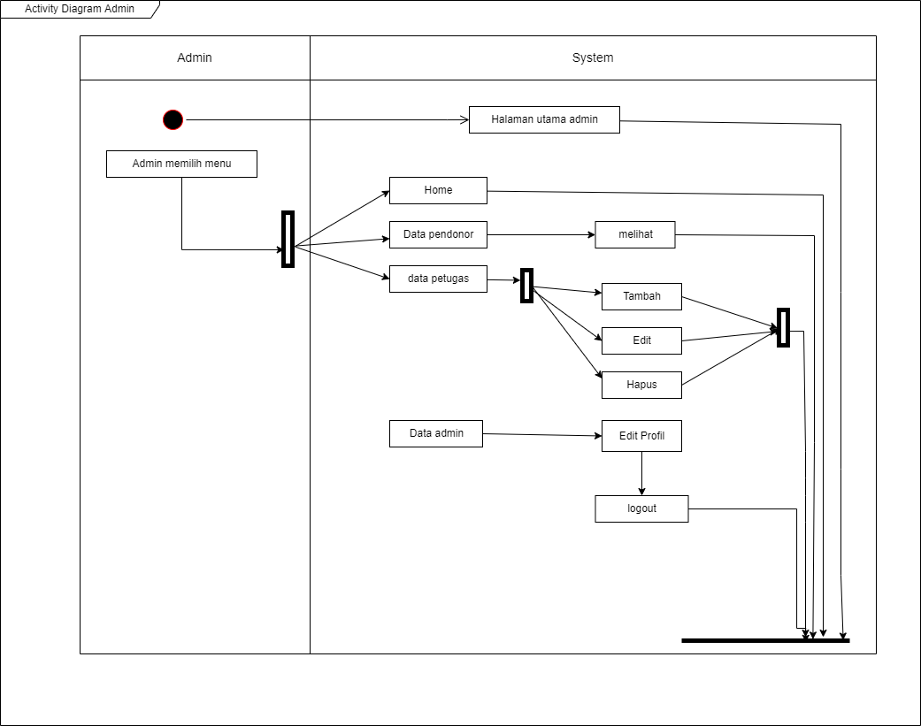
- Acitvity Diagram Admin
Gambar 3.7 Activity Diagram Admin
Gambar 3.7 Menjelaskan pengoperasian setiap proses pada menu administrasi. Pada gambar, pertama kali administrator menggunakan aplikasi ini, admin diharuskan menginputkan username dan password untuk masuk ke halaman admin. Jika admin salah memasukkan username dan password maka harus mengulangi lagi. Jika sudah benar maka admin akan masuk ke halaman utama. Kemudian admin dapat mengelola data user, data donatur dan profil admin
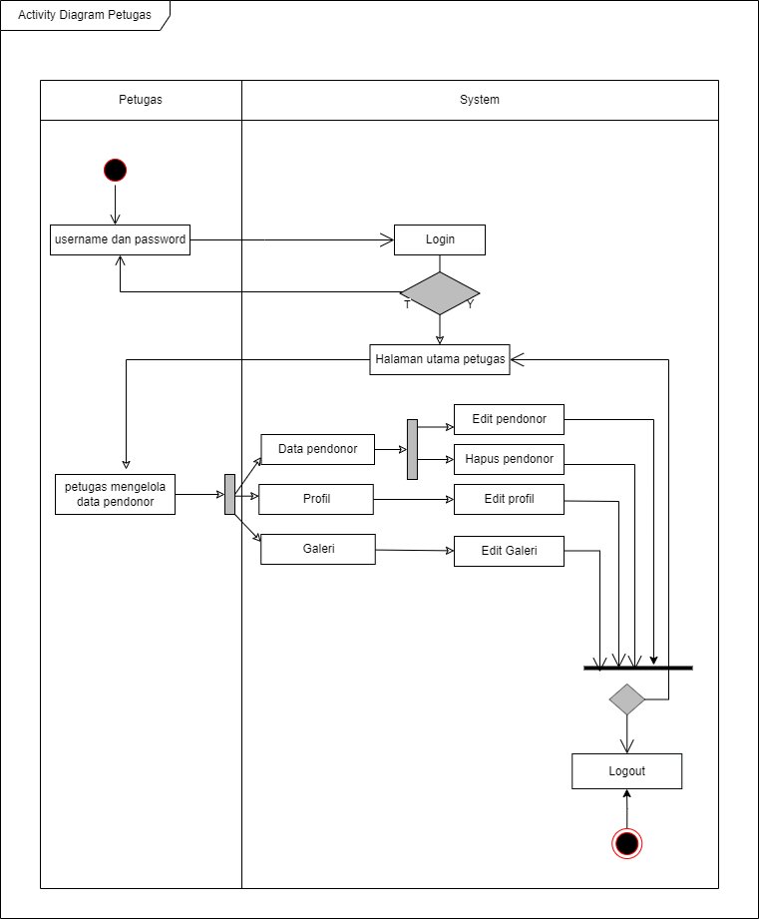
- Diagram Actvity Petugas
Gambar 3.8 Activity Diagram Petugas

Gambar 3.8 menggambarkan proses operasi yang dilakukan oleh aktor saat menggunakan sistem. Hal pertama yang perlu dilakukan agen adalah masuk ke halaman sistem utama. Jika username dan password salah, karyawan harus memasukkan ulang username dan password. Jika berhasil maka agen akan masuk ke halaman main dealer. Di situs resmi, pejabat dapat mengelola data di web, bahkan jika mereka menambahkan daftar penerima, mereka juga dapat mengedit dan menghapus data yang disimpan. Jika semua sesi berhasil, petugas dapat kembali ke dashboard, namun jika ingin keluar dapat memilih tombol logout
- Activity Diagram Login
Berikut ini adalah rancangan Activity Diagram Login yang akan diilustrasikan pada Gambar 3.9
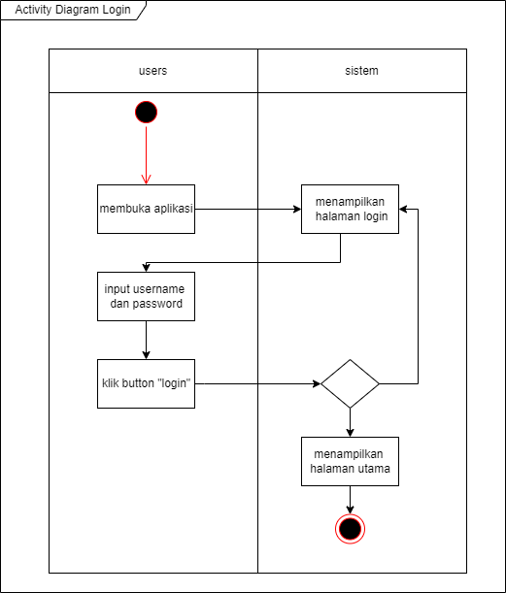
Gambar 3.9 Activity Diagram Login

- Activity Penambahan Data Pendonor
Berikut ini adalah rancangan penambahan data pendonor yang akan diilustrasikan pada Gambar 4.0
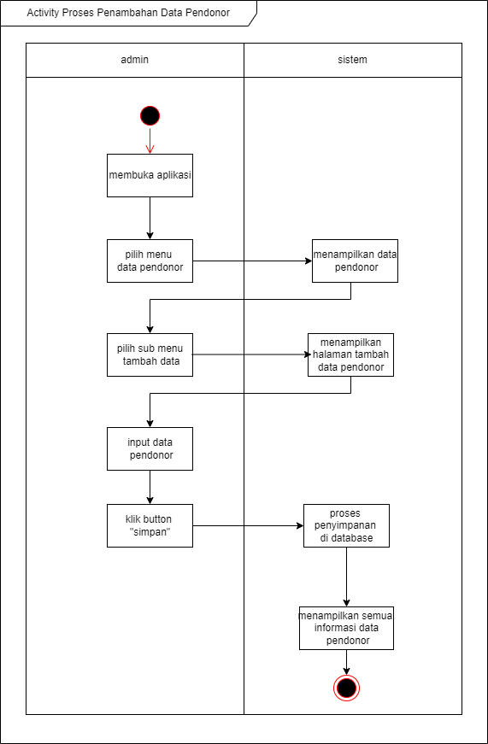
Gambar 4.0 Activity Penambahan Pendonor

- Activity Diagram Mencari Data Pendonor
Berikut ini adalah rancangan Activity Diagram mencari data pendonor yang diilustrasikan pada Gambar 4.1
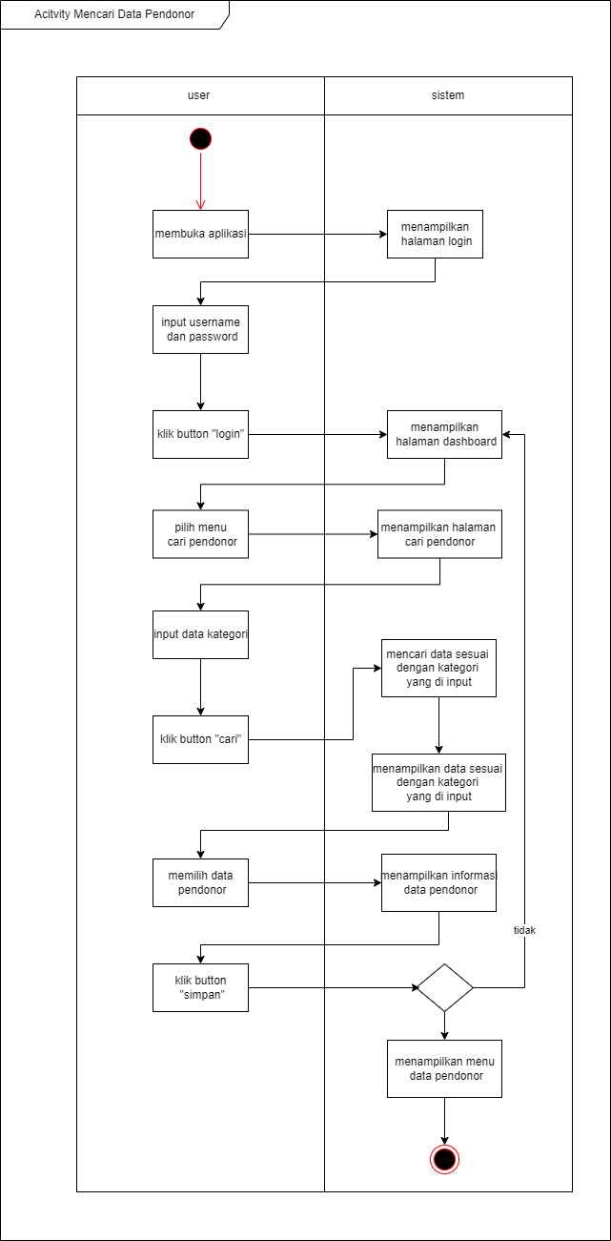
Gambar 4.1 Activity Diagram Mencari Data Pendonor

- Sequence Diagram Memilih Pendonor
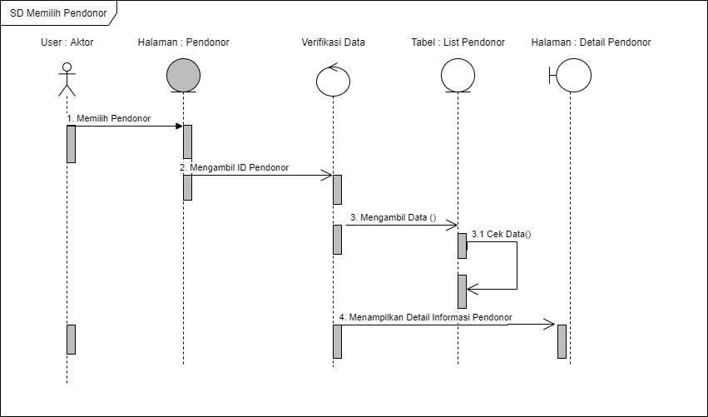
Gambar 4.2 Sequence Diagram Memilih Pendonor
Gambar 4.2 menggambarkan suatu proses pada saat pengguna memilih menu donor. Pertama kali user masuk ke halaman utama dan memilih daftar pendonor yang ada, sistem akan memproses ID pendonor yang terpilih dan mengambil data pendonor dari tabel daftar pendonor, kemudian sistem akan Menampilkan detail pendonor pada halaman detail pendonor baru.
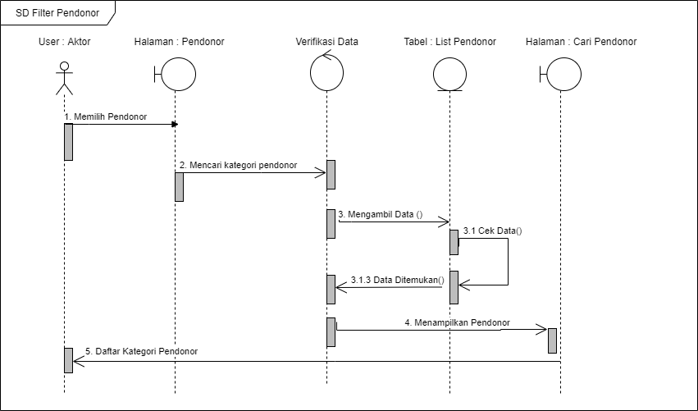
- Sequence Diagram Filter Pendonor
Gambar 4.3 Sequence Diagram Filter Pendonor
Gambar 4.3 menjelaskan suatu proses pada saat pengguna mencari donor dengan menyaring donor. Pengguna memilih kategori donor yang diinginkan, kemudian sistem mencari kategori terdekat dengan data yang diinginkan. Sistem mengambil data dari daftar donatur. Jika data ditemukan, sistem akan muncul di halaman pencarian pendonor
M. Perancangan Class
Kelas ini dirancang menggunakan diagram kelas, desain kelas yang diimplementasikan sebagai antarmuka ke sistem yang sedang dibangun.Desain lapisan aplikasi penelitian plasma, ditunjukkan pada Gambar 4.4

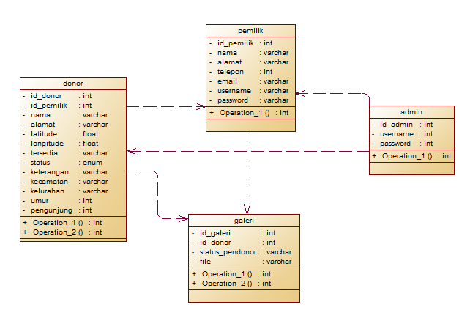
Gambar 4.4 Class Diagram

- Conceptual Data Model
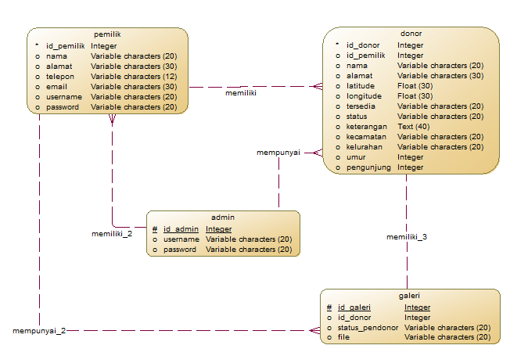
Conceptual Data Model dari aplikasi pencarian lokasi pendonor plasma darah konvalesen terdiri dari empat Tabel , empat Tabel tersebut yaitu data admin, donor, pemilik dan galeri. Model data konseptual ditunjukkan pada Gambar 4.5
Gambar 4.5 Conceptual Data Model
- Physical Data Model
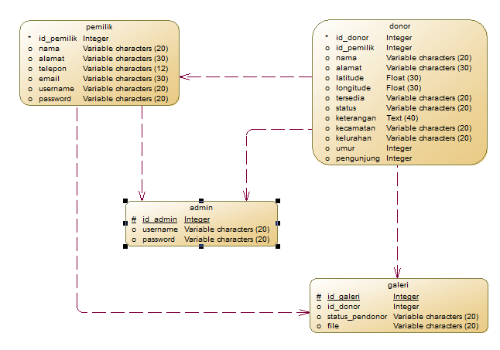
Langkah selanjutnya adalah mentransformasikan model data konseptual (CDM) menjadi model data fisik (PDM). model data fisik dari aplikasi pencarian plasma darah konvalesen dapat dilihat pada Gambar 4.6
Gambar 4.6 Physical Data Model

- Flowchart
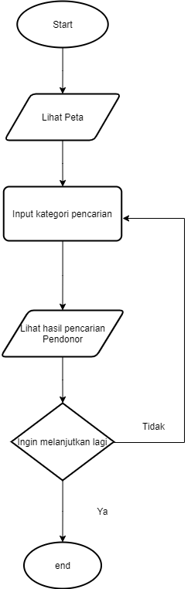
Flowchart merupakan diagram yg menerangkan langkah-langkah & keputusan buat menjalankan proses suatu program. Setiap langkah ditampilkan pada bentuk grafik & dihubungkan menggunakan garis atau panah. Di bawah ini adalah desain flow chart dari aplikasi pencarian plasma yang ditunjukkan pada Gambar 4.7

Gambar 4.7 Flowchart Sistem Pencarian Donor Plasma

3.2.2 Perancangan Database
Adapun rancangan database yang kemudian akan digunakan dalam membangun Aplikasi Pencarian Plasma Darah dengan metode Heuristic Greedy Terdiri dari beberapa tabel berikut ini :
Galeri
No | Field | Tipe Data | Panjang | Keterangan
1 | id_galeri | Int | 11 | Primarykey
2 | id_donor | Int | 11 | Foreignkey
3 | status_pendonor | Varchar | 40
4 | File | Varchar | 60

3.3 Tabel Galeri
Pada Tabel 3.3 adalah ilustrasi dari database pada Tabel galeri, Tabel Galeri berisi empat field
Tabel 3.3 Tabel Galeri

3.4 TabelDonor
Pada Tabel 3.4 adalah ilustrasi dari database pada Tabel donor, database data donor berisi tiga belas field

Donor
No | Field | Tipe data | Panjang | Keterangan
1 | id_donor | Int | 11 | Primarykey
2 | id_pemilik | Int | 11 | Foreignkey
3 | Nama | Varchar | 20
4 | Alamat | Varchar | 50
5 | Latitude | Varchar | 50
6 | Longtitude | Varchar | 50
7 | Tersedia | Varchar | 20
8 | Status | Enum | 50
9 | Keterangan | Text
10 | Kecamatan | Varchar | 20
11 | Kelurahan | Varchar | 20
12 | Umur | Int | 2
13 | Pengunjung | Int | 11
Tabel 3.4 Tabel donor

  - Table Admin
Pada Tabel 3.5 adalah ilustrasi dari database pada Tabel admin, Tabel admin berisi tiga field

Admin
No | Field | Tipe Data | Panjang | Keterangan
1 | id_admin | Int | 11 | Primarykey
2 | Username | Varchar | 20
3 | Password | Varchar | 60
Tabel 3.5 Tabel Admin

3.6 Tabel Pemilik
Pada Tabel 3.6 adalah ilustrasi dari database pada Tabel pemilik, Tabel pemilik berisi tujuh field
pemilik
No | Field | Tipe data | panjang | Keterangan
1 | id_pemilik | Int | 11 | Primarykey
2 | Nama | varchar | 20 | Foreignkey
3 | Alamat | varchar | 30
4 | Telepon | varchar | 12
5 | Email | varchar | 30
6 | username | varchar | 20
7 | password | varchar | 60
Tabel 3.6 Tabel pemilik

Perancangan User Interface / Mock-up aplikasi
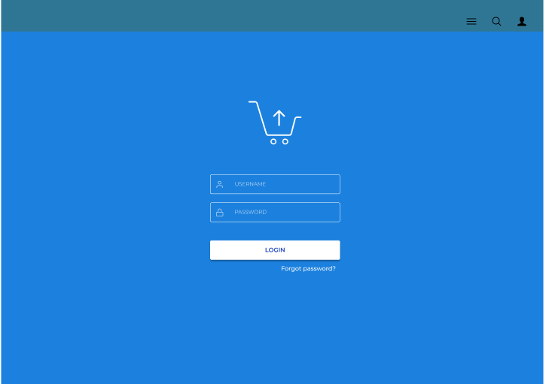
Visualisasikan Konsep Desain Menurut Keenethics, mockup adalah gambar fidelitas menengah atau tinggi yang menggambarkan pilihan warna desain, tata letak, tipografi, ikon, navigasi visual, dan bentuk.Gambar keseluruhan dari produk yang dirancang. Ini adalah desain UI dari aplikasi pencari plasma seperti yang dapat dilihat pada Gambar 5.1
Gambar 5.1 Tampilan Login

Gambar 5.2 Menu Tampilan Dashboard
Gambar 5.2 adalah tampilan awal dari Aplikasi Pencarian Plasma Darah Konvalesen, user diharuskan memasukkan username dan password terlebih dahulu untuk masuk kedalam aplikasi tersebut

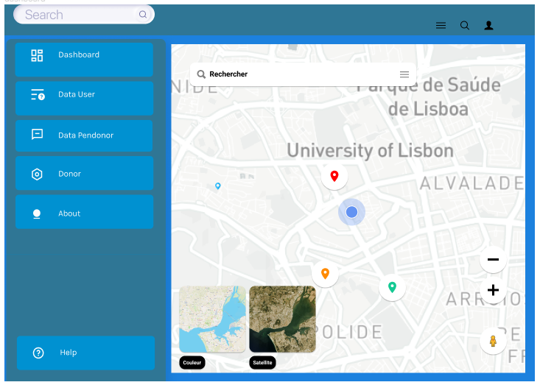
Gambar 5.2 Menu Tampilan Dashboard

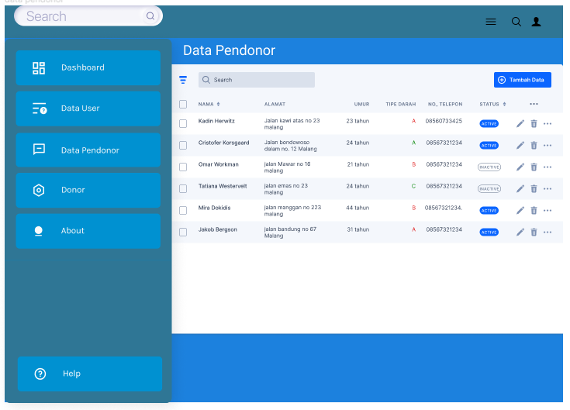
Gambar 5.3 adalah tampilan menu pendonor , dalam menu ini terdapat data pendonor dan terdapat fitur untuk edit data , menambah dan menghapus data pendonor
Gambar 5.3 Menu pendonor

Gambar 5.4 Adalah tampilan dari menu Data User , Didalam menu ini terdapat informasi mengenai user yaitu nama,alamat , no_telp , email serta terdapat juga username dan password
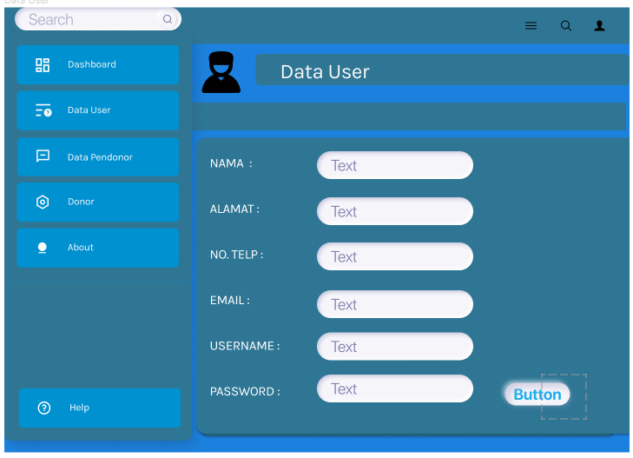
Gambar 5.4 Tampilan Menu Data User
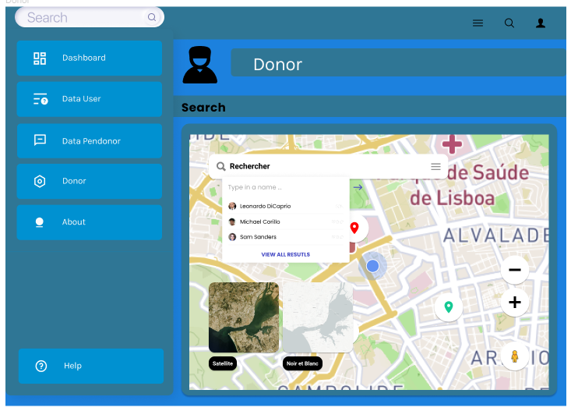
Gambar 5.5 Halaman Donor
Gambar 5.5 Merupakan tampilan menu Donor , didalamnya terdapat fitur yang digunakan unutk mencari donor plasma darah Konvalesen terdekat
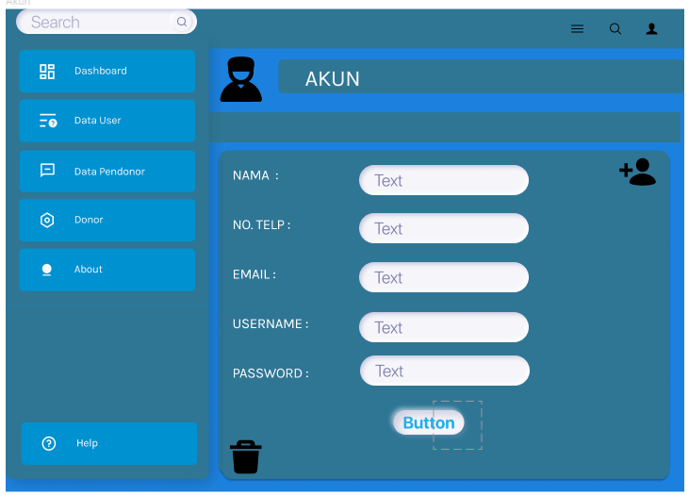
Gambar 5.6 Tampilan Akun
Gambar 5.6 Adalah tampilan dari menu Akun, didialam menu ini terdapat inofrmasi mengenai idenitas dari admin , yaitu nama , no_telp , email , username ,password dll.

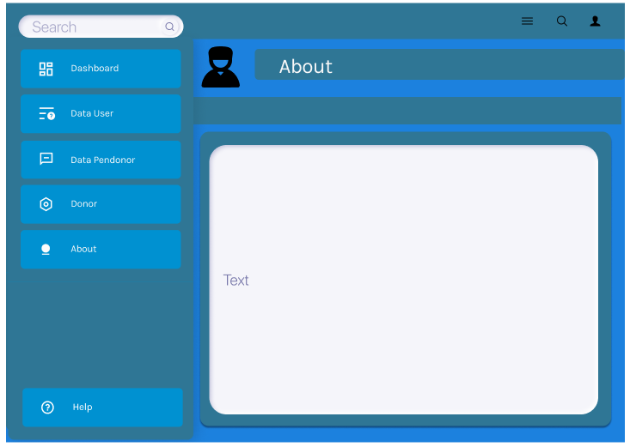
Gambar 5.7 Tampilan Menu About

Gambar 5.7 Adalah tampilan dari menu About, didalamnya terdapat informasi tentang aplikasi Pencarian Plasma Darah

Rancangan Pengujian
Sebelum program digunakan, program harus bebas dari kesalahan. Hal yang perlu dilakukan pada tahap ini adalah melakukan uji coba dengan pengujian metode black box ntuk menemukan kesalahan yang mungkin dapat terjadi pada sistem yang telah dibuat. Tahap ini dilakukan agar aplikasi dapat terus digunakan dan berjalan dengan sebagai mana mestinya. Pada tahap pengujian menghasilkan dua uji coba, diantaranya hasil uji coba pada aplikasi yang memeriksa fungsi pada aplikasi dan hasil uji coba pada web. Sedangan pada hasil uji coba yang dilakukan pengguna dengan mengisi kuesioner berfungsi untuk mengetahui kekurangan dan kelebihan pada aplikasi yang sudah dibuat. Pada tahap ini dilakukan proses pemeliharaan aplikasi, pemeliharaan ini dilakukan terhadap kemungkinan kesalahan (error) yang terjadi pada aplikasi yang sudah berjalan, sehingga perlu adanya pengecekan atau pengontrolan secara berkala. Pemeriksaan dilakukan secara keseluruhan yang berkaitan dengan aplikasi dan data yang terdapat pada basis data

